НДЦ «Волиньагропромпродуктивність»
розроблені тимчасові норми праці
на поділ тіста тістоподільною машиною Glimek-180
при виробництві батона «Особливий» массою 0,35 кг з борошна вищого гатунку
які будуть внесені до науково-практичного видання
«Методичні положення та норми витрат праці на виробництво хліба і хлібобулочних виробів»

Найменування операції | Тип та марка устаткування | Зміст робіт | Професія,  розряд | Одиниця виміру | Норма
 |  |  |  |  | часу, люд.-год | виробітку т, за зміну
Поділ тіста при виробництві батона «Особливий» масою 0,35 кг з борошна вищого гатунку | Тістоподільна машина Glimek-180 продуктивністю  500-600 кг/год | Підвезення діжі до діжепідіймача, вивантаження тіста в бункер тістоподільної машини, регулювання роботи машини, контрольне зважування тістових заготовок, спостереження за поділом тіста на шматки, роботою лінії, підсипання борошна на стрічку транспортера подільної машини | Машиніст тістообробних машин,  4-й розр. | т тіста | 4,70 | 1,70
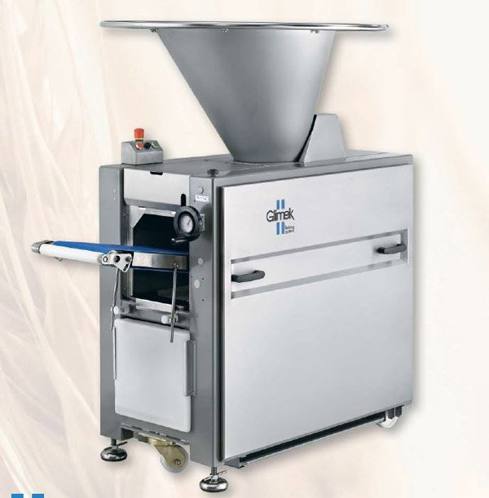
НДЦ «Волиньагропромпродуктивність»
розроблені тимчасові норми праці
на випікання батона «Особливий» масою 0,35 кг у ротаційній печі REVENT
які будуть внесені до науково-практичного видання
«Методичні положення та норми витрат праці на виробництво хліба і хлібобулочних виробів»

Найменування операції | Тип та марка устаткування | Зміст робіт | Професія,  розряд | Норма
 |  |  |  | часу, люд.-год | виробітку, т/зміну
Випікання батона «Особливий» масою 0,35 кг | Піч ротаційна “Revent” продуктивністю 260 шт/цикл  (тривалість циклу – 25,4 хв.) |  | Пекар,  4-й розр. | 5,89 | 1,359
  Вивантаження візка з тістовими заготовками із шафи вистоювання, підвезення візка до печі, завантаження візка з тістовими заготовками у піч, спостереження за процесом випікання та контроль процесу, визначення готовності батонів, вивантаження візка з готовою продукцією з печі, відвезення на охолодження на відстань до 6 м
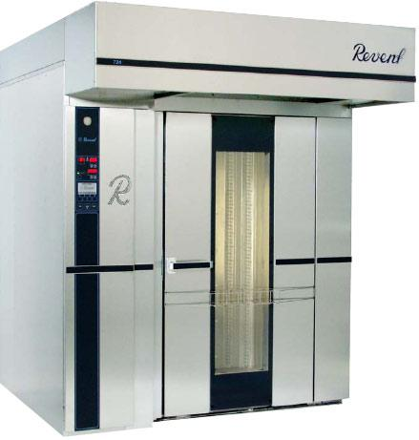
НДЦ «Західагропромпродуктивність»
розроблені тимчасові норми праці
на формування вручну булочки із листкового тіста «Сосиска в тісті» масою 0,15 кг,
які будуть внесені до науково-практичного видання
«Методичні положення та норми витрат праці на виробництво хліба і хлібобулочних виробів»

Найменування операції | Спосіб виконання | Зміст робіт | Професія,  розряд | Одиниця виміру | Норма
 |  |  |  |  | часу, люд.-год | виробітку, т за зміну
Формування булочки із листкового тіста «Сосиска в тісті» масою 0,15 кг | Вручну | Підготовка пекарських листів, піднесення їх до робочого місця, одержання та піднесення упаковок із сосисками, приймання тіста від розкочувальної машини на формувальний стіл, розкочування качалкою шматків тіста в пласт до необхідного розміру з посипанням борошна, нарізання пласта прямокутниками, укладання сосиски на прямокутник тіста, формування булочок подовженої форми та укладання на пекарські листи, встановлення листів з виробами на візок-стелаж | Формувальник тіста,  3-й розр.,  – 2 особи | 1 т тіста | 56,74 | 0,282

НДЦ «Поліськагропромпродуктивність»
розроблені тимчасові норми праці
на випікання «Рогалика з повидлом», масою 0,35 кг у ротаційній печі Gimak DF.107 ,
які будуть внесені до науково-практичного видання
«Методичні положення та норми витрат праці на виробництво хліба і хлібобулочних виробів»

Найменування операції | Тип, марка устаткування | Зміст робіт | Професія, розряд | Норма
 |  |  |  | часу, люд.-год | виробітку за зміну
Випікання «Рогалика з повидлом»  масою 0,35 кг | Піч хлібопекарська ротаційна  Gimak DF.107  продуктивністю  168 шт./цикл  (тривалість циклу – 40,0 хв.) | Вмикання печі, виведення її на технологічний режим, візуальне визначення готовності тістових заготовок у шафі остаточного вистоювання, вивантаження вагонетки з шафи, завантаження у піч, активне спостереження за роботою устаткування та перебігом технологічного процесу, вимикання печі, вивантаження вагонетки з готовими виробами і переміщення її вбік для охолодження, укладання охолоджених виробів у лотки контейнера і переміщення в експедицію | Пекар,  4-й розряд | 13,605 | 0,588
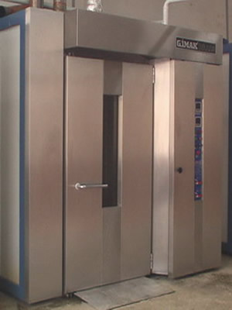
НДЦ «Полтавагропромпродуктивність»
розроблені тимчасові норми праці
на поділ та формування тістових заготовок багета «Бутербродний з кунжутом», масою 0,25 кг вручну,
які будуть внесені до науково-практичного видання
«Методичні положення та норми витрат праці на виробництво хліба і хлібобулочних виробів»

Найменування операції | Спосіб  виконання | Зміст робіт | Професія, розряд | Одиниця виміру | Норма
 |  |  |  |  | часу, люд.-год | виробітку, т за зміну
Поділ та формування тістових заготовок багета «Бутербродний з кунжутом», масою 0,25 кг | Вручну | Підготовка листів (змащування олією), поділ тіста на шматки вручну, зважування по 290 г., формування тістових заготовок вручну, укладання сформованих заготовок на листи, посипання кунжутом, встановлення на вагонетку | Формувальник тіста,  3-й розр. | т тіста | 31,497 | 0,254
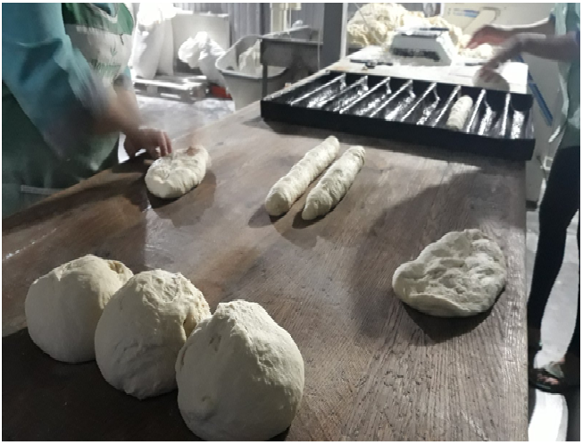
НДЦ «Хмельницькагропромпродуктивність»
розроблені тимчасові норми праці
на формування заготовок листково-дріжджового тіста тісторозкочувальною машиною SENIOR,
які будуть внесені до науково-практичного видання
«Методичні положення та норми витрат праці на виробництво хліба і хлібобулочних виробів»

Найменування операції | Тип та марка устаткування | Зміст робіт | Професія,  розряд | Одиниця виміру | Норма
 |  |  |  |  | часу, люд.-год | виробітку за зміну
Формування заготовок листково-дріжджового тіста | Тісторозкочувальна машина SENIOR | Отримання на складі маргарину та нарізання його на шматки, розрізування вистояного тіста на шматки по 3 кг, вкочування підготовленого маргарину з додаванням борошна в порції тіста, упакування підготовлених заготовок в поліетиленові пакети, укладання в контейнер та встановлення його в холодильну камеру, розкочування охолодженого тіста тісторозкочувальною машиною, скручування пласта тіста в рулон, передавання на наступну операцію | Формувальник тіста,  4-й розряд | т | 12,90 | 0,62
НДЦ «Чернівціагропромпродуктивність»
розроблені тимчасові норми праці
на процес пакування хліба «Щедрість» масою 0,5 кг пакувальною машиною Clips-Up Lite,
які будуть внесені до науково-практичного видання
«Методичні положення та норми витрат праці на виробництво хліба і хлібобулочних виробів»

Найменування операції | Тип та марка устаткування | Зміст робіт | Професія,  розряд | Норма
 |  |  |  | часу, люд.-год | виробітку, т/зміну
Пакування хліба «Щедрість» масою 0,5 кг у фірмові пакети | Пакувальна машина  Clips-Up Lite продуктивністю до 1200 шт./год | Піднесення до робочого місця упаковки з фірмовими поліетиленовими пакетами, етикеток, пакувальної стрічки для кліпсатора. Підготовка пакувальної машини до роботи (встановлення стрічки кліпсатора, виставлення дати пакування, закріплення пакетів, штампування етикеток). Підвезення контейнерів із хлібом до місця пакування, подача хліба у пакувальну машину, контроль за якістю пакування, наклеювання етикеток, спостереження за кліпсуванням упакованої продукції та надходження у ящик. Вибраковування, укладання готової продукції в ящики по 20 шт. та транспортування в експедицію на відстань до 20 м | Укладальник-пакувальник,  3-й розр.  2 особи | 6,06 | 2,64
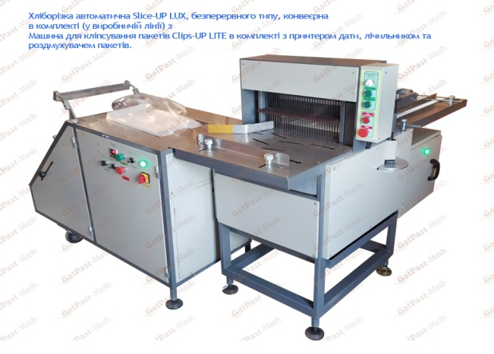

НДЦ «Чернігівагропромпродуктивність»
розроблені тимчасові норми праці
на приготування тіста прискореним способом з використанням додаткової сировини
для хліба житньо-пшеничного заварного з солодом та кмином тістомісильною машиною «Diosna» SP 240E,
які будуть внесені до науково-практичного видання
«Методичні положення та норми витрат праці на виробництво хліба і хлібобулочних виробів»

Найменування операції | Тип та марка устаткування | Зміст робіт | Професія, розряд | Одиниця виміру | Норма
 |  |  |  |  | часу, люд.-год | виробітку за зміну
Приготування тіста прискореним способом для хліба житньо-пшеничного заварного з солодом та кмином | Тістомісильна машина періодичної дії «Diosna» SP 240E продуктивністю 1200 кг/год (міткість діжі 350 л) | Підготовка та дозування компонентів згідно з рецептурою (основної та додаткової сировини), внесення у діжу з готовою закваскою борошна житнього обдирного, сольового та цукрового розчинів, заварки, солоду, додавання борошна пшеничного першого ґатунку, дріжджів, кмину згідно рецептури, спостереження і контроль процесу замішування тіста, відвезення діжі з тістом на дозрівання, визначення готовності тіста, вивантаження тіста в бункер подільної машини | Тістороб,  4-й розр. | 1 т тіста | 3,69 | 2,17

